1Б и В клас Домашна работа 6 учебна седмица

Уважаеми родители,
Тази седмица работихме с букви Й и Я.
1.Моля, довършете изписването на малките и главните букви Й на стр. 26-27 и Я на стр. 30-31 в Учебните тетрадки.
2. Моля, нека децата да оцветят буквите, които им раздавам в клас. Моля, изберете гласните от всички дадени букви и се опитайте да работите с тях, така че децата да ги запомнят - A-Ъ, Е-И, О-У.
2.В клас работихме с думите свързани с календара: ден, седмица, месец, година. Въведохме устно имената на дните от седмицата и месеците.
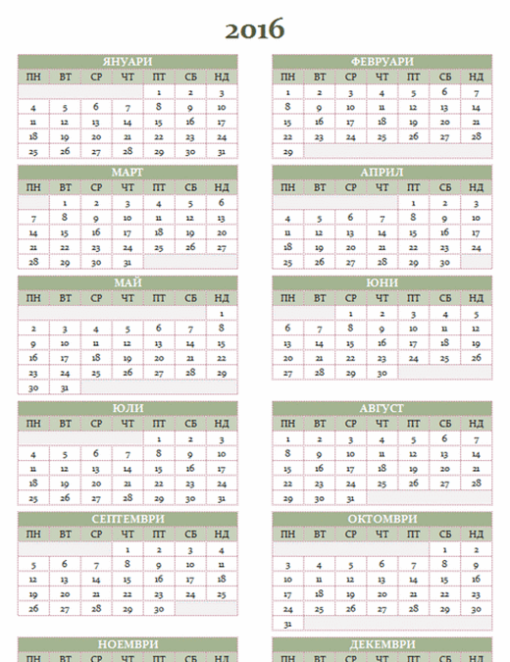
На този линк можете да чуете произношението на месеците на български https://www.youtube.com/watch?v=ToCCyt9wS04
Препоръчително е през седмицата да използвате всяка възможност да припомняте думите, за да могат децата да ги запомнят трайно.

Благодаря за подкрепата!

